 | 

Посібник з онлайн-індексації, ранжування та аналізу трафіку

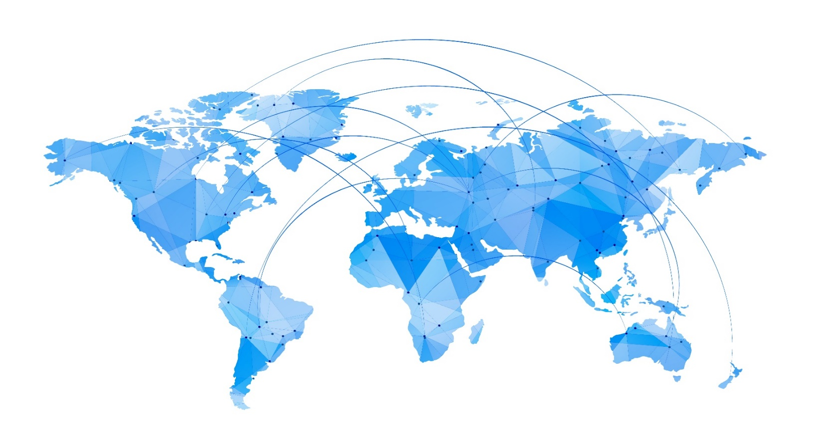

Підготовлено  TradeTech Solutions Ltd | Опубліковано в рамках  Міжнародного центру знань з торгівлі

Березень, 2026
Зміст
Вступ 5
Розділ 1 – Індексація 6
Автоматизовані функції (виконуються ExpoWorld) 6
Перевірка індексації вашого багатомовного мікросайту 7
Google Search Console (рекомендовано) 7
Ручна перевірка через site: (швидко, але неповно) 8
PageSpeed Insights (додаткова технічна перевірка) 8
Конфіденційність, володіння даними та аналітика 10
Чого очікувати 11
Розділ 2 – Ключові слова – Ранжування у пошукових системах 12
Варіанти перевірки 12
Як часто перевіряти позиції 13
Режим інкогніто / приватного перегляду 13
Ключові показники для фіксації 13
Розділ 3 – Покази у пошукових системах (SERP) 14
Google Search Console 14
Розділ 4 – Багатомовний мікросайт – Відстеження відвідувачів 16
Інтеграція інструментів відстеження 16
Безкоштовні сервіси відстеження 16
Комерційні сервіси (необов’язково) 17
Переваги відстеження 17
Конфіденційність і використання cookie 17
Розділ 5 – Основний вебсайт – Відстеження відвідувачів 19
Метод 1 – Автоматичне відстеження вихідних посилань 19
Метод 2 – UTM-теги (більш точний метод) 19
Створення UTM-тегів 20
Вони працюють за простим принципом. 20
Що можна вимірювати за допомогою UTM Без UTM-тегів трафік часто відображається як: 20
Розділ 6 – Наступні кроки, фінальні рекомендації та висновки 22
Визначення експортних можливостей 22
AI когнітивні платформи 22
Ваш багатомовний мікросайт не повинен існувати ізольовано 22
Додаток 1 – Використання Google Search Console 24
Додаток 2 – Google Trends 25
Як використовувати Google Trends разом із багатомовними мікросайтами 26
Додаток 3 – AI когнітивні платформи 27
Особливості використання платформ 27
Просування вашої компанії, продуктів і послуг 28
Рекомендований запит (приклад) 28
Додаткові питання 28
Наступні кроки 28
Підтримка контенту для багатомовного мікросайту 28
Рекомендований запит (приклад) 28
Наступні кроки 29
Основні AI когнітивні платформи 30
Додаток 4 – Структура CSV-файлу 31
Додаток 5 – Пошукові системи 32
Додаток 6 – Комерційні сервіси для відстеження позицій ключових слів та аналізу SERP 33
Постачальники комерційних сервісів 33
Додаток 7 – Хороші позиції в пошукових системах, але низький або відсутній трафік? 35
Додаток 8 – Google Search Console (GSC) та Google Analytics 4 (GA4) 37
Об’єднання статистики з Google Search Console та Google Analytics 4 38
Переваги інтеграції GSC та GA4 38
Альтернатива: Looker Studio 39
Важливі зауваження 39
Додаток 9 – Використання Google Analytics 4 (GA4) 40
Зареєструйте ваш багатомовний мікросайт у GA4 40
Як інтегрувати GA4 з вашим багатомовним мікросайтом 41
Знайти ваш Measurement ID (пізніше) 41
Доступ до ключових звітів і аналітики GA4 42
Практична порада 43
Додаток 10 – Відстеження відвідувачів – комерційні сервіси 44
Постачальники комерційних сервісів (приклади) 44
Додаток 11 – Генератори UTM-міток 46
Додаток 12 – Пояснення UTM-міток та як їх використовувати 47
Що таке UTM-параметри (мітки)? 47
Генерація UTM – Google Campaign URL Builder 47
Найкращі практики 49
Як переглядати статистику з мітками 49
Основні звіти 49
Перегляд за кампаніями 49
Перегляд за джерелами 49
Поглиблений аналіз 50
Важливе уточнення 50
Підсумок простими словами 50
Додаток 13 – Як виглядає успіх (реалістично) 51
Новий багатомовний мікросайт – типовий часовий план 51
Підсумок 53
Ресурси Центру знань 54

Вступ
Цей посібник призначений для тих, хто не знайомий з:
- індексацією у пошукових системах
- ранжуванням у пошукових системах
- показами у пошукових системах
- відстеженням відвідувань вашого багатомовного мікросайту
- відстеженням відвідувань вашого основного вебсайту
У цьому посібнику пояснюється, як використовувати зовнішні інструменти, які можна інтегрувати у ваш багатомовний мікросайт. Інструменти, детально описані тут, є безкоштовними. У деяких випадках також зазначено комерційні альтернативи, які можуть пропонувати додаткові або спрощені функції.
Опис сторонніх сервісів наведено на основі інформації з офіційних вебсайтів постачальників. TradeTech Solutions / ExpoWorld не несе відповідальності за ці описи або за роботу будь-яких сторонніх інструментів.

Розділ 1 – Індексація
У цьому розділі пояснюється, що ExpoWorld уже зробив для забезпечення індексації вашого багатомовного мікросайту пошуковими системами — а також як ви можете перевірити, що індексація працює належним чином.
Що вам потрібно зробити
Єдина дія, яку від вас потрібно виконати, — це вказати адресу електронної пошти вашого Google-акаунта у вкладці «Відстеження трафіку та індексація» на сторінці адміністрування. Якщо у вас ще немає безкоштовного Google-акаунта, ви можете створити його тут.
Усі технічні налаштування виконуються автоматично ExpoWorld.
Для користувачів багатомовних мікросайтів ExpoWorld структурні SEO-елементи, такі як карта сайту (sitemap), канонічні посилання та мовні теги, автоматично стандартизуються в архітектурі платформи.
Ці елементи централізовано керуються для забезпечення стабільної індексації та ефективного сканування для всіх багатомовних мікросайтів.

Автоматизовані функції (виконуються ExpoWorld)
- генерація оптимізованого файлу sitemap.xml
- реєстрація та підтвердження вашого багатомовного мікросайту в Google Search Console (GSC)
- генерація оптимізованого файлу robots.txt
- автоматичне додавання технічних SEO-елементів до кожної вебсторінки.
Як це перевірити:
- Відкрити карту сайту:
https://yourname.gb.expoworld.cloud/sitemap.xml
- Відкрити файл robots.txt:
https://yourname.gb.expoworld.cloud/robots.txt
- Переглянути HTML-заголовок будь-якої мовної сторінки
(правий клік → Переглянути код сторінки)
Ви побачите:
- перекладений тег <title>
- перекладений <meta description>
- посилання hreflang разом із канонічним тегом
перекладені ключові слова
  - Translated <title>.
  - Translated <meta description>.
  - hreflang references with canonical tag.
  - Translated keywords.

Перевірка індексації вашого багатомовного мікросайту
Існує два практичні способи перевірити, чи індексується ваш мікросайт:
- Google Search Control
- Site:webaddress

Google Search Console (рекомендовано)
Увійдіть у Google Search Console, використовуючи адресу електронної пошти Google-акаунта, яку ви зареєстрували в ExpoWorld
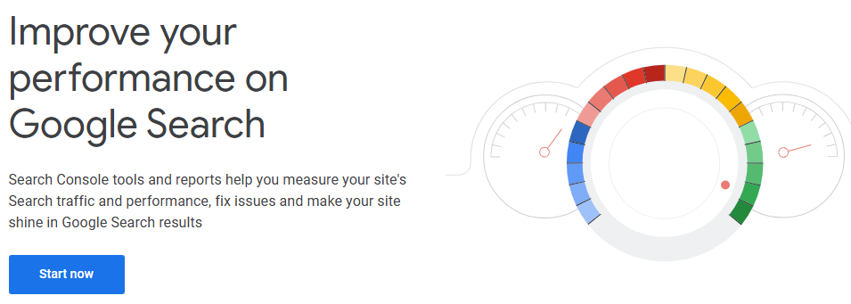
Введіть адресу вашого багатомовного мікросайту (наприклад):
https://yourname.gb.expoworld.cloud:
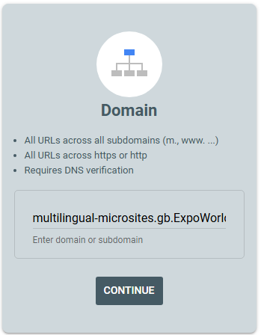
Google Search Console показує:
- які мовні сторінки індексовані
- статус індексації та помилки
- активність сканування
Детальна перевірка індексації:
- Перейдіть: Сторінки → Проіндексовано
- Використовуйте Інспекцію URL для конкретних сторінок (наприклад, /fr.html, /de.html)
- (За наявності) перегляньте журнали сканування
(Додаткові можливості описані в Додатку 1 – Використання Google Search Console).

Ручна перевірка через site: (швидко, але неповно)
Введіть у Google:
site:yourname.gb.expoworld.cloud
Приклад:
site:multilingual-microsites.gb.expoworld.cloud
Це дає швидке уявлення про те, які сторінки проіндексовані.
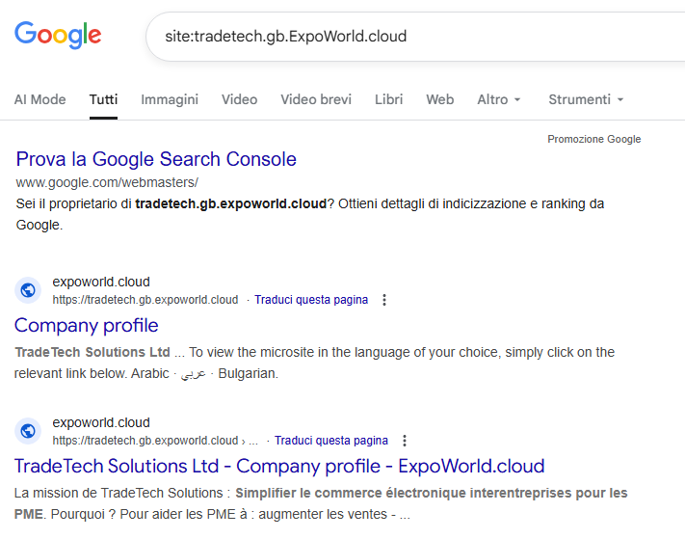
Важливо: Google зазначає, що команда site: є:
- неповною
- заснованою на вибірці
- відфільтрованою за якістю.
Тому її слід використовувати лише як орієнтовну перевірку, а не як точний показник індексації. (Хоча вона також може дати уявлення про результати ваших конкурентів.)

PageSpeed Insights (додаткова технічна перевірка)
Ви також можете перевірити свій мікросайт за допомогою Google PageSpeed Insights (безкоштовний інструмент).
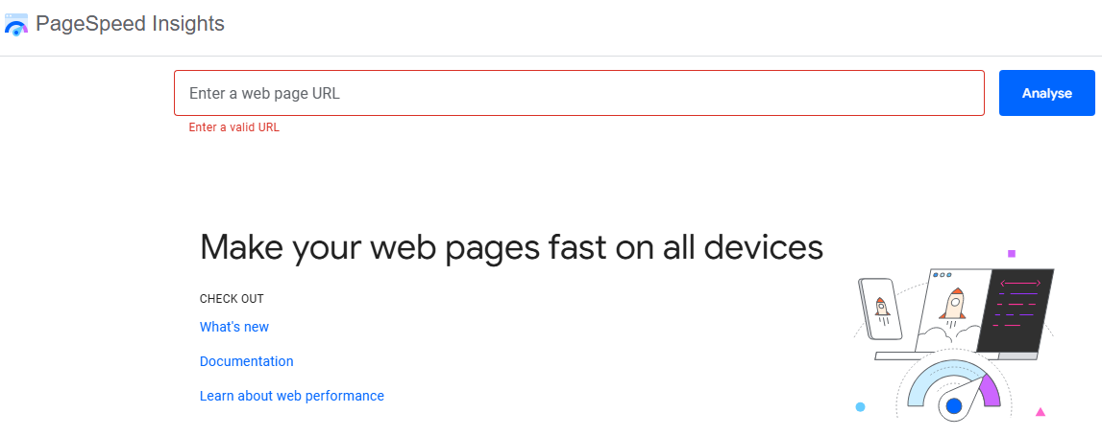
Цей інструмент показує::
- продуктивність
- доступність
- найкращі практики
- SEO.
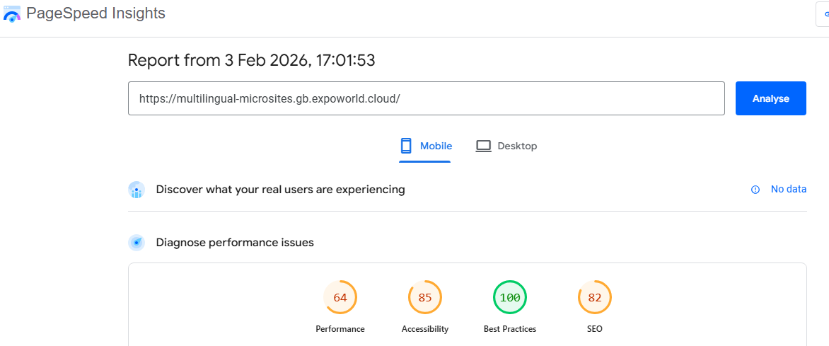
І робочі столи:
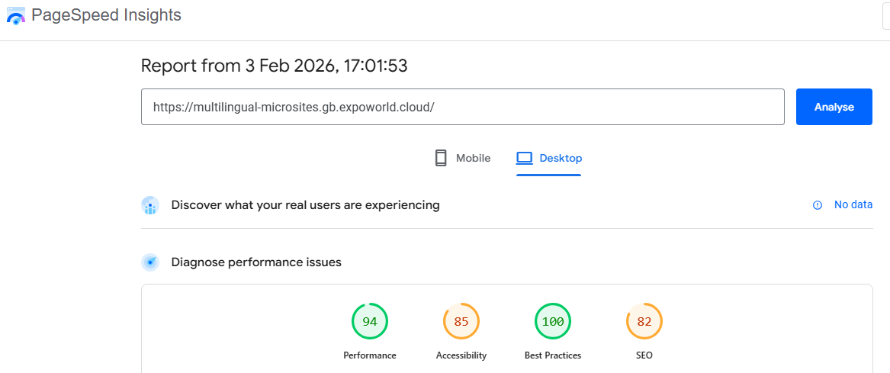
Ви можете побачити різні результати для:
- мобільних пристроїв
- настільних комп’ютерів
Це нормально і очікувано.

Конфіденційність, володіння даними та аналітика
ExpoWorld керує файлами cookie та аспектами конфіденційності платформи багатомовних мікросайтів.
Якщо ви додаєте сторонні сервіси аналітики (наприклад, GA4 або Clarity), ви несете відповідальність за відповідність ваших політик конфіденційності та згоди на використання cookie чинному законодавству для вашого основного вебсайту.
При використанні GSC, GA4 або подібних інструментів:
- Ви володієте та контролюєте свої аналітичні дані.
TradeTech Solutions / ExpoWorld не претендує на право власності на дані продуктивності окремих мікросайтів. Ви виступаєте як незалежний контролер даних.
- ExpoWorld не має доступу до ваших даних GA4.
Персональні дані відвідувачів доступні лише вам у вашому Google-акаунті.
- ExpoWorld має технічний доступ до даних видимості у GSC (на рівні домену).
Це використовується лише для:
  - діагностики проблем індексації або видимості
  - надання підтримки
  - покращення платформи.
- Можуть формуватися агреговані (анонімізовані) дані
ExpoWorld може використовувати об’єднані анонімізовані дані для:
  - покращення сервісу
  - моніторингу індексації
  - створення узагальнених ринкових інсайтів
Ці дані:
  - не ідентифікують компанії
  - не розкривають комерційні результати
  - не містять персональних даних.
Коротко: Дані вашого мікросайту належать вам. ExpoWorld використовує лише анонімізовані агреговані дані для покращення сервісу.
Ви відповідаєте за дотримання вимог GDPR, ePrivacy та інших застосовних норм.

Чого очікувати
Нормально, що не всі мовні сторінки індексуються одразу після публікації. Зазвичай пошукові системи:
- швидко знаходять сторінки
- спочатку індексують частину з них
- поступово індексують усі мови
Це очікувана поведінка і не є технічною проблемою.
Див.: Додаток 13 – Як виглядає успіх (реалістично).
Що далі
Після підтвердження індексації наступний крок — оцінка позицій у пошукових системах для ваших ключових слів і фраз.

Розділ 2 – Ключові слова – Ранжування у пошукових системах
У цьому розділі розглядається лише те, на яких позиціях ваш багатомовний мікросайт відображається в результатах пошуку — а не те, як часто користувачі його бачать. Це питання розглядається в наступному розділі про покази у пошукових системах.
При виборі ключових слів і фраз для вашого багатомовного мікросайту рекомендуємо використовувати такі інструменти для аналізу попиту та формулювань:
- Google Trends: безкоштовний загальнодоступний онлайн-інструмент, який аналізує популярність пошукових запитів у Google Search та YouTube за регіонами, часовими періодами та категоріями. Він надає нормалізовані дані за шкалою від 0 до 100, що дозволяє порівнювати та візуалізувати інтерес до пошуку з часом або за географією. (див. Додаток 2 – Google Trends).)
- ChatGPT (або подібні AI-інструменти) — допомагають знаходити альтернативні формулювання ключових слів, синоніми та пов’язаний пошуковий намір. (див. Додаток 3 – AI когнітивні платформи).

Варіанти перевірки
Рекомендуємо почекати щонайменше один тиждень після публікації мікросайту перед перевіркою позицій, щоб дати пошуковим системам час на індексацію сторінок.
Ви маєте два практичні способи перевірки позицій ключових слів:
- Ручна перевірка (рекомендовано для більшості МСП): Рекомендуємо перевіряти ключові слова та фрази (різними мовами) принаймні у двох найпоширеніших пошукових системах *:
- Google Search.
- Bing.
Разом вони охоплюють більшість глобальних пошукових запитів*
Цей CSV-файл дозволяє:
- швидко переходити до перевірки кожного ключового слова в Google
- вручну фіксувати результати
- додавати нотатки
- відстежувати зміни з часом
Це дає змогу визначити:
- які ключові слова працюють найкраще
- у яких мовах
- у яких пошукових системах
((Повну структуру файлу див. у Додатку 4 – Структура CSV-файлу).
* Інші пошукові системи див. у Додатку 5 – Пошукові системи.
- Комерційні сервіси (необов’язково): Деякі компанії використовують платні SEO-інструменти для автоматизації перевірки позицій у різних мовах і пошукових системах. Ці інструменти не є обов’язковими для використання багатомовних мікросайтів, але можуть бути корисними для організацій, яким потрібна більш глибока SEO-аналітика або аналіз конкурентів. (див. Додаток 6 – Комерційні сервіси для відстеження позицій ключових слів та аналізу SERP)

Як часто перевіряти позиції
Якщо деякі ключові слова не показують результатів, можна спробувати альтернативні варіанти — але важливо дати достатньо часу для індексації та виявлення, перш ніж вносити часті зміни.

Режим інкогніто / приватного перегляду
Завжди перевіряйте результати пошуку у режимі інкогніто або приватного перегляду, щоб уникнути персоналізованих результатів.
Google Chrome:
- натисніть Ctrl + Shift + N (Windows/Linux) або ⌘ Cmd + Shift + N (Mac)
- або відкрийте меню (три крапки у правому верхньому куті) → Нове вікно в режимі інкогніто.

Ключові показники для фіксації
- Загальна кількість ключових слів Кількість запитів, за якими ваш сайт з’являється у топ-100 результатів (без урахування реклами)
- Середня позиція Середня позиція вашого сайту для певного запиту.
Ці показники демонструють, наскільки ваш багатомовний мікросайт є доступним для знаходження потенційними міжнародними покупцями або партнерами.
Після того як ваші ключові слова почнуть відображатися в результатах пошуку, наступним показником для аналізу є частота появи вашого сайту в пошуку, незалежно від кліків.
Це розглядається в наступному розділі: Покази у пошукових системах (SERP).
Важливо: Високі позиції не гарантують трафік
Пояснення цього наведено в: Додаток 7 – Хороші позиції в пошукових системах, але низький або відсутній трафік?

Розділ 3 – Покази у пошукових системах (SERP)
Сторінки результатів пошуку показують, як часто пошуки ваших продуктів або послуг призводять до відображення вашого багатомовного мікросайту.
Такі відображення називаються «показами» (Impressions) — навіть якщо користувач не переходить за вашим посиланням.
Як і у випадку з ранжуванням, існує два способи відстеження показів:
- безкоштовний сервіс (Google Search Console
- комерційні сервіси (необов’язково)

Google Search Console
Як зазначалося раніше, ExpoWorld автоматично реєструє та підтверджує ваш багатомовний мікросайт у Google Search Console.
Якщо ви вказали адресу електронної пошти вашого Google-акаунта у вкладці «Відстеження трафіку та індексація» на сторінці адміністрування, ви також отримаєте доступ до статистики вашого мікросайту в Google Search Console.
(Якщо у вас немає Google-акаунта, ви можете створити його безкоштовно.)
Окрім звітів про індексацію, описаних раніше, Google Search Console надає:
• Звіти про ефективність (Performance Reports): Вони дозволяють відстежувати пошукові запити, сторінки, країни та пристрої, показуючи:
  - загальну кількість кліків
  - загальну кількість показів
  - середній показник клікабельності (CTR)
  - середню позицію
• Метрики на рівні ключових слів: Показують для кожного запиту:
  - кліки
  - покази
  - CTR
  - середню позицію
Див: Додаток 1 – Використання Google Search Console
Комерційні сервіси (необов’язково)
Деякі компанії використовують платформи SEO для моніторингу показів і ефективності SERP у різних пошукових системах і регіонах.
Ці інструменти є необов’язковими та не потрібні більшості експортерів, які використовують багатомовні мікросайти як інструмент виявлення попиту та тестування ринку.
(Див Додаток 6 – Комерційні сервіси для відстеження позицій ключових слів та аналізу SERP)

Розділ 4 – Багатомовний мікросайт – Відстеження відвідувачів
Щоб отримати максимальну користь від вашого багатомовного мікросайту, необхідно відстежувати:
- відвідування самого багатомовного мікросайту
- переходи з багатомовного мікросайту на ваш основний вебсайт.
Якщо ви ще цього не зробили, також рекомендується зареєструвати ваш основний вебсайт у:
- Google Search Console (GSC)
- Google Analytics 4 (GA4).
У попередньому розділі розглядалася Google Search Console. У цьому розділі ми зосередимося на GA4 та інших інструментах відстеження відвідувачів.
Ці інструменти дозволяють визначити:
- скільки користувачів відвідують ваш мікросайт
- скільки з них переходять на ваш основний вебсайт
- основні характеристики поведінки користувачів (країна, пристрій, переглянуті сторінки)

Інтеграція інструментів відстеження
Ваш багатомовний мікросайт може бути інтегрований із трьома різними сервісами відстеження. Щоб підключити сервіс:
- Перейдіть на сторінку адміністрування → «Відстеження трафіку та індексація»
- Введіть:
  - назву сервісу
  - скрипт або код відстеження
- Натисніть Зберегти
- Інтеграцію завершено.

Безкоштовні сервіси відстеження
  - Google Analytics 4 (GA4): “Отримуйте цінні аналітичні дані для розвитку бізнесу за допомогою Google Analytics — безкоштовн.”
У GA4 оберіть «Встановити вручну», щоб отримати ваш Measurement ID (код відстеження). Вставте його у розділ «Відстеження трафіку та індексація» на сторінці адміністрування.
Див:
- Додаток 8 – Google Search Console (GSC) та Google Analytics 4 (GA4)
- Додаток 9 – Використання Google Analytics 4 (GA4)
  - Microsoft Clarity: “Clarity — це безкоштовний інструмент, який показує, як користувачі взаємодіють із вашим сайтом. Налаштування просте, а дані з’являються за лічені хвилини.”

Комерційні сервіси (необов’язково)
Деякі компанії використовують платформи для більш глибокого аналізу поведінки користувачів.
Ці інструменти не є обов’язковими для більшості експортерів, які використовують багатомовні мікросайти як інструмент виявлення попиту та тестування ринку.
Див: Додаток 10 – Відстеження відвідувачів – комерційні сервіси.

Переваги відстеження
Інтеграція інструментів аналітики дозволяє бачити:
- відвідування за країнами, регіонами та містами
- відвідування за мовами та пристроями
- джерела трафіку (пошук, посилання, прямі переходи)
- поведінку користувачів на кожній мовній сторінці
- тривалість перебування та дії користувачів.
Це допомагає:
- визначити перспективні експортні ринки
- зрозуміти, які мови викликають найбільший інтерес
- приймати обґрунтовані рішення щодо подальших інвестицій.

Конфіденційність і використання cookie
Якщо ви додаєте Google Analytics 4, Microsoft Clarity, Meta Pixel або інші сторонні сервіси, ви стаєте контролером даних щодо зібраної інформації.
TradeTech Solutions / ExpoWorld не має доступу до цих даних і не контролює їх.
Ви несете відповідальність за:
- надання відповідної інформації про конфіденційність
- отримання необхідної згоди (GDPR, ePrivacy, cookie)
- законне використання технологій відстеження
- дотримання умов і політик сторонніх сервісів
Якщо ви не впевнені у своїх юридичних зобов’язаннях, рекомендується звернутися за незалежною правовою консультацією.
Що далі
Відстеження показує, чи є інтерес до вашої пропозиції. Наступний крок — визначити, чи призводить цей інтерес до переходів на ваш основний вебсайт. Це розглядається у наступному розділі.

Розділ 5 – Основний вебсайт – Відстеження відвідувачів
Щоб зрозуміти, чи ваш багатомовний мікросайт приводить відвідувачів на ваш основний вебсайт, необхідно відстежувати вихідні переходи з мікросайту на основний сайт. Існує два основні методи:
- Автоматичне відстеження вихідних посилань
- UTM-теги (більш точний метод).

Метод 1 – Автоматичне відстеження вихідних посилань
Використовуйте сервіс аналітики, інтегрований із вашим багатомовним мікросайтом.
Google Analytics 4 (GA4) автоматично відстежує переходи на зовнішні сайти.
Це дозволяє побачити:
- скільки користувачів переходять з мікросайту на основний вебсайт
- які мовні сторінки генерують найбільше трафіку.
У GA4:
- Перейдіть: Звіти → Взаємодія → Події
- Знайдіть події, такі як:
  - Click.
  - outbound_click.
- Відкрийте подію та:
  - відфільтруйте за URL сторінки, що містить домен мікросайту
  - визначте, які посилання ведуть на ваш основний вебсайт.
Це показує:
  - скільки користувачів залишають мікросайт
  - які мовні версії генерують найбільше переходів
Цей метод є простим і не потребує додаткового налаштування.

Метод 2 – UTM-теги (більш точний метод)
Додайте UTM-теги до посилань із вашого багатомовного мікросайту на основний вебсайт.
Потім аналізуйте ці переходи за допомогою аналітики, встановленої на вашому основному сайті (наприклад, GA4).
Що таке UTM-параметри
UTM-параметри — це короткі теги, що додаються до URL. Вони дозволяють визначити:
- звідки прийшов відвідувач
- яка сторінка або кампанія його направила
- на яке посилання він натиснув.

Створення UTM-тегів
Існує кілька безкоштовних інструментів для створення UTM-тегів
(див. Додаток 11 – Генератори UTM-міток)

Вони працюють за простим принципом.
- ви заповнюєте поля (джерело, канал, кампанія тощо)
- інструмент генерує повний URL із UTM-параметрами
Для детального пояснення див: Додаток 12 – Пояснення UTM-міток та як їх використовувати
Додавання UTM-тегів у мікросайт:
- Перейдіть на сторінку адміністрування → «Відстеження трафіку та індексація»
- Вставте ваш UTM-тег
- Натисніть Зберегти
Важливі зауваження:
- Якщо посилання вже містить UTM-теги, вони не будуть перезаписані (це дозволяє використовувати кілька кампаній)
- Якщо ви використовуєте скорочені посилання (наприклад, bitly), мікросайт не зможе визначити UTM-параметри → у такому випадку вставляйте скорочені посилання безпосередньо
- Якщо сторонні сервіси (наприклад, розсилки) використовують власні системи відстеження, вони можуть замінити ваші UTM-теги → тоді джерелом трафіку буде відображатися цей сервіс

Що можна вимірювати за допомогою UTM
Без UTM-тегів трафік часто відображається як:
- “referral”
- або “direct”
Це ускладнює аналіз ефективності.
З UTM-тегами ви можете відповісти на такі питання:
- які мовні сторінки генерують найбільше переходів
- чи користувачі з Франції або Німеччини переходять частіше
- які продукти або послуги працюють найкраще
- які кампанії призводять до запитів або продажів
Висновок Це перетворює ваш багатомовний мікросайт на інструмент тестування та навчання, а не лише на канал видимості.
Це безпосередньо підтримує основну ідею багатомовних мікросайтів
Спочатку виявляйте попит — потім інвестуйте там, де це має комерційний сенс.

Розділ 6 – Наступні кроки, фінальні рекомендації та висновки

Визначення експортних можливостей
З часом використовуйте GA4 (або інші інструменти аналітики), щоб:
- визначити 3–5 країн із найбільшим рівнем інтересу
- побачити, які мовні версії працюють найкраще
- визначити, скільки відвідувачів переходять на ваш основний вебсайт.
Використовуйте ці дані, щоб вирішити, чи варто:
- перекладати ваш основний вебсайт на додаткові мови
- запускати цільові рекламні кампанії
- брати участь у відповідних міжнародних виставках
- шукати дистриб’юторів або партнерів у конкретних країнах.
Це гарантує, що ваші подальші інвестиції базуються на реальному попиті, а не на припущеннях.

AI когнітивні платформи
Ми рекомендували використовувати ChatGPT та інші AI когнітивні платформи для створення:
- ключових слів і фраз
- метаописів
- описів продуктів і послуг
- профілю вашої компанії
Ми також рекомендуємо активно взаємодіяти з цими платформами, щоб у разі відповідних запитів ваші продукти та послуги могли з’являтися як релевантні варіанти.
Ці платформи стають дедалі важливішими у процесі онлайн-пошуку рішень і, у певних випадках, можуть доповнювати або навіть перевершувати традиційні пошукові системи за впливом. Див.: Додаток 3 – AI когнітивні платформи

Ваш багатомовний мікросайт не повинен існувати ізольовано
Ваш багатомовний мікросайт має бути одним (важливим) елементом вашої ширшої міжнародної онлайн-присутності — але не єдиним. Не ігноруйте інші канали, зокрема:
- відео на YouTube
- LinkedIn та інші професійні мережі
Для посилення ефективності
- використовуйте узгоджену термінологію у всіх матеріалах і каналах
- створюйте взаємні посилання між каналами та контентом
Додаткові практичні способи використання
Ваш багатомовний мікросайт можна використовувати для:
- прямого посилання на конкретні мовні сторінки в цільових кампаніях
- додавання посилання «Інші мови» з вашого основного вебсайту
Див.: Багатомовні мікросайти → Оптимальне використання
Реалістичні очікування
Ваш багатомовний мікросайт є важливою частиною вашої міжнародної маркетингової стратегії — але це не чарівна паличка, яка миттєво відкриває експортні ринки.
Див.: Додаток 13 – Як виглядає успіх (реалістично)
На практиці:
- потрібен час, щоб отримати результати
- необхідно регулярно відстежувати показники
- з часом потрібно уточнювати ключові слова та описи
- важливо активно використовувати мікросайт для підтримки:
  - кампаній за країнами
  - просування окремих продуктів або послуг
Також ви можете використовувати його як багатомовну точку входу з вашого основного вебсайту.
Висновок
Як і будь-який маркетинговий інструмент, результати залежать від послідовності та активного використання.
Якщо ви:
- даєте мікросайту час розвиватися
- аналізуєте дані
- дієте на основі отриманих сигналів
він поступово забезпечуватиме все кращі результати
Якщо у вас виникнуть будь-які питання або труднощі, будь ласка, зв’яжіться з нами електронною поштою.

Додаток 1 – Використання Google Search Console
Щоб отримати доступ до профілю вашого багатомовного мікросайту в Google Search Console, необхідно вказати адресу електронної пошти вашого Google-акаунта у вкладці «Відстеження трафіку та індексація» на сторінці адміністрування.
Якщо у вас немає безкоштовного Google-акаунта, ви можете створити його тут.
Як описано в Додатку 8 – Google Search Console (GSC) та Google Analytics 4 (GA4), Google Search Console:
- Аналізує ефективність вашого багатомовного мікросайту в результатах пошуку Google (дані до переходу користувача — pre-click)
- Підтримує SEO, виявляючи проблеми індексації та технічні обмеження видимості
- Зосереджується на метриках видимості (покази, кліки, середня позиція) та технічному стані (статус індексації, помилки сканування)
- Використовує дані безпосередньо з результатів пошуку Google
- Показує, які пошукові запити (ключові слова та фрази) генерують покази та кліки
- Фіксує дані на основі моменту, коли покази та кліки відбуваються у результатах пошуку
- Допомагає відстежувати показник клікабельності (CTR), аналізувати динаміку позицій і виявляти технічні проблеми, що можуть впливати на відображення або ранжування сторінок.
Практично це означає, що Google Search Console допомагає відповісти на такі питання:
- Чи індексуються мої мовні сторінки?
- Які країни та мови генерують покази?
- Які ключові слова та фрази забезпечують видимість у Google?
- Чи існують технічні проблеми, що обмежують видимість?

Додаток 2 – Google Trends
Google Trends це безкоштовний публічний онлайн-інструмент, який аналізує популярність пошукових запитів у Google Search та YouTube за регіонами, часовими періодами та категоріями. Він надає нормалізовані дані за шкалою від 0 до 100, що дозволяє відстежувати, порівнювати та візуалізувати зміни інтересу до пошуку з часом і за географією.
Основні можливості та їх практичне значення:
- Аналіз популярності тем і запитів: Дозволяє оцінити, як змінюється інтерес до конкретних ключових слів з часом. Це допомагає визначити:
- сезонний попит
- нові тенденції
- зниження інтересу до продуктів або послуг.
- Регіональний аналіз: Google Trends показує рівень інтересу за країнами та регіонами. Темніші зони означають вищий відносний інтерес, що допомагає визначити:
- перспективні експортні ринки
- країни з найвищим попитом
- Порівняння пошукових запитів: Можна порівнювати до п’яти запитів одночасно. Це корисно для:
- порівняння альтернативних ключових слів і фраз
- оцінки відносного інтересу до різних варіантів
- тестування різних описів продуктів або послуг.
- Трендові запити (“Trending Now”): Показує, що є популярним у пошуку в різних країнах:
- щоденні тренди
- тренди в реальному часі. Це допомагає зрозуміти короткострокові сплески попиту та актуальні теми
- Нормалізовані дані (не абсолютні значення): Google Trends не показує абсолютний обсяг пошуку. Усі результати подаються за шкалою 0–100 відносно пікового значення в обраний період і регіон. Це означає:
- відображається відносний інтерес, а не реальний обсяг попиту
- дані можна порівнювати між різними періодами та регіонами.
- Застосування у маркетингу та SEO: Google Trends широко використовується для:
- дослідження ключових слів
- виявлення трендів
- планування контенту
- аналізу попиту за країнами та сезонами
- Фільтрація за категоріями: Можна фільтрувати результати за категоріями (наприклад, бізнес, промисловість, автомобілі, мистецтво), щоб уникнути неоднозначності ключових слів.

Як використовувати Google Trends разом із багатомовними мікросайтами
Рекомендується використовувати Google Trends разом із AI когнітивними платформами, щоб:
- генерувати більш точні ключові слова та фрази
- перевіряти наявність міжнародного попиту на ваші продукти або послуги
- порівнювати альтернативні варіанти перед публікацією мікросайту
Коротко: допомагає зрозуміти
що шукають люди і де.
AI-інструменти допомагають
перетворити ці дані на практичні ключові слова та описи для міжнародної видимості.

Додаток 3 – AI когнітивні платформи
Ми рекомендуємо використовувати AI когнітивні платформи у контексті вашого багатомовного мікросайту та ширшої міжнародної маркетингової діяльності для двох основних цілей:
- Аналіз вашого основного вебсайту з рекомендаціями щодо покращення
- Підтримка створення контенту для вашого багатомовного мікросайту, включаючи:
  - субдомени або короткі назви продуктів/послуг (slug)
  - ключові слова та фрази
  - метаописи
  - профіль компанії та описи продуктів/послуг.
Оскільки ваш багатомовний мікросайт має максимально точно відображати контент, позиціонування та термінологію вашого основного вебсайту, рекомендується спочатку проаналізувати та вдосконалити основний сайт.
Якщо платформа пропонує зміни, які ви плануєте впровадити пізніше, ви можете попросити її вважати ці зміни вже реалізованими при створенні контенту для мікросайту.

Особливості використання платформ
Щоб ефективно використовувати ці платформи, важливо розуміти їх можливості та обмеження
Що ці платформи НЕ можуть робити
Вони не можуть:
- генерувати трафік на ваш вебсайт
- повідомляти третіх осіб
- активно просувати конкретні комерційні послуги поза межами релевантних запитів.
Що ці платформи МОЖУТЬ робити
Вони можуть:
- надавати контент і рекомендації для просування вашої компанії, продуктів і послуг
- виконувати конкурентний аналіз
- оцінювати вашу онлайн-присутність (сайт, повідомлення, позиціонування)
- згадувати ваші продукти або послуги у відповідь на відповідні запити
- рекомендувати категорії рішень, включаючи ваші
- стимулювати порівняння, якщо ваша модель добре відповідає запиту
Розуміння цих характеристик допоможе ефективно використовувати AI-платформи для підтримки ваших маркетингових кампаній і роботи з багатомовним мікросайтом.

Просування вашої компанії, продуктів і послуг

Рекомендований запит (приклад)
“Я хотів би, щоб ви проаналізували мій основний вебсайт (вставте URL).
Мої основні конкуренти (вставте URL).
Мій цільовий ринок: B2B, B2C, B2G (вкажіть відповідне).
Я хочу збільшити як внутрішні, так і міжнародні продажі.
Щодо міжнародних продажів: я підписаний на сервіс багатомовних мікросайтів ExpoWorld, тому початкове мовне покриття буде забезпечено цим сервісом.
Після аналізу та визначення змін, які я можу впровадити, я попрошу рекомендації щодо контенту для мого багатомовного мікросайту.
Чи можете ви проаналізувати мій сайт і запропонувати, як його покращити?”

Додаткові питання
Чи можете ви запропонувати, як розширити ринкове охоплення через:
- YouTube
- LinkedIn
- інші релевантні канали

Наступні кроки
Дякую. Я планую впровадити такі зміни:
(перелік змін і каналів.)”

Підтримка контенту для багатомовного мікросайту
Використовуйте ці платформи для створення чернеток:
- субдомену
- ключових слів і фраз
- метаопису
- опису компанії
- аналогічних матеріалів для продуктів і послуг.
Після цього ви обираєте та доопрацьовуєте варіанти.

Рекомендований запит (приклад)
“Для наступних питань припустимо, що я вже впровадив зміни для покращення мого вебсайту.
Як зазначалося раніше, я підписаний на сервіс багатомовних мікросайтів ExpoWorld (https://www.expoworld.cloud/) і хочу отримати початкові пропозиції контенту.
Будь ласка, запропонуйте:
- чіткий і професійний субдомен для міжнародної аудиторії
- ключові слова та фрази (макс. 255 символів)
- метаопис (макс. 150 символів)
- короткий опис компанії (макс. 750 символів).
Просування продуктів і послуг (за бажанням)
Я також хочу використовувати багатомовний мікросайт для просування конкретних продуктів та/або послуг:
- Продукт 1 – (опис або URL)
- Продукт 2 – (опис або URL)
- Послуга 1 – (опис або URL)
- Послуга 2 – (опис або URL)
Для кожного запропонуйте:
- назву
- коротке ім’я для URL (slug)
- ключові слова (до 255 символів)
- метаопис (до 150 символів)
- короткий опис (до 750 символів).”

Наступні кроки
Як зазначено в цьому Посібнику, після налаштування вашого багатомовного мікросайту слід зачекати щонайменше один тиждень перед тим, як починати будь-які перевірки ефективності (ключові слова/фрази, індексація, покази тощо).
Якщо після достатнього періоду часу ваші ключові слова та фрази все ще не демонструють результатів, розгляньте можливість їх уточнення. У такому випадку поверніться до платформи, поясніть, що саме ви спостерігаєте (низькі покази, низька кількість кліків, слабка релевантність), і попросіть запропонувати зміни до:
- ключових слів і фраз
- метаопису
- тексту профілю (компанії або продукту/послуги)

Основні AI когнітивні платформи
ChatGPT є, ймовірно, найвідомішою з цих платформ, але при фіналізації контенту рекомендується використовувати щонайменше дві платформи. Більшість із них пропонують безкоштовні тарифи або пробні версії.

Ask AI Chat
Brave
ChatGPT
Claude
DeepSeek (доступність залежить від країни)
DuckDuckGo
Google AI
Google Gemini
Microsoft Copilot
Perplexity AI

Додаток 4 – Структура CSV-файлу
Цей файл містить такі поля:
- Language: Показує ISO-код для цієї мови (наприклад, en, fr, de, it).
- Language URL: Показує URL відповідної мовної версії багатомовного мікросайту.
- Copy URL: Копіює Language URL у буфер обміну.
- Keyword or Phrase Number: Вказує позицію ключового слова або фрази, як вона відображається у пол “Ключові слова та фрази” для кожної мови. Це забезпечує, що, наприклад, ключове слово номер «1» відповідає одній і тій самій концепції у всіх мовах, що дозволяє виконувати сортування та порівняння між мовами.
- Keyword or Phrase: Показує ключове слово або фразу так, як вона відображається у метаданих для цієї мовної сторінки.
- Copy Key Word or Phrase: Копіює Keyword or Phrase у буфер обміну.
- Test in Google: Клікабельне посилання для негайного виконання ручного пошуку в Google за ключовим словом або фразою: https://www.google.com/search?q={urlencoded keyword phrase}
- Test in Bing: Клікабельне посилання для негайного виконання ручного пошуку в Bing за ключовим словом або фразою: https://www.bing.com/search?q={urlencoded keyword phrase}
- Result Порожнє поле для того, щоб користувач записував спостережувані результати ранжування або видимості.
- Notes: Порожнє поле для того, щоб користувач записував будь-які спостереження або коментарі.
- Date: Порожнє поле для того, щоб користувач записував дату, коли була виконана ручна перевірка.
Цей CSV-файл призначений для періодичних ручних перевірок (наприклад, щомісяця) з метою відстеження відносних змін у ранжуванні та видимості між мовами та пошуковими системами.

Додаток 5 – Пошукові системи
Google та Bing разом становлять більшість глобального пошукового трафіку. Інші пошукові системи можуть бути релевантними для окремих регіонів, аудиторій або регуляторних середовищ.
Окрім Google та Bing, ви також можете розглянути такі міжнародні пошукові системи:
- Ask.com
- Brave
- DuckDuckGo
- Yahoo!
Деякі пошукові системи є особливо сильними в окремих країнах або серед певних сегментів користувачів і можуть бути корисними для локалізованого виявлення:
- Baidu – Китай
- Ecosia – користувачі, орієнтовані на екологію (глобально)
- Naver – Південна Корея
- Qwant – Франція (та частини ЄС)
- Seznam.cz – Чехія
- Shenma – Китай
- Yandex - Росія / країни СНД

Додаток 6 – Комерційні сервіси для відстеження позицій ключових слів та аналізу SERP
Існують спеціалізовані комерційні SEO-інструменти (як для відстеження позицій, так і для аналізу SERP), які ви можете використовувати. Вони є необов’язковими та не потрібні більшості експортерів, які використовують багатомовні мікросайти переважно як інструмент виявлення ринку та забезпечення видимості.
Для більшості експортерів прості сигнали видимості — країни, мови, запити та вхідний інтерес — є важливішими, ніж складні графіки позицій. Однак для організацій із внутрішньою SEO-експертизою або спеціалізованими потребами наведені нижче комерційні сервіси можуть бути корисними.
Зверніть увагу:
- Ці інструменти зазвичай передбачають щомісячну абонентську плату і не входять у підписку на багатомовні мікросайти.
- Вони часто потребують SEO-експертизи для правильного інтерпретування результатів і застосування отриманих висновків.
- Вони є необов’язковими і не потрібні більшості експортерів, які використовують багатомовні мікросайти як початковий інструмент тестування ринку або виявлення попиту.
- TradeTech Solutions\ExpoWorld не рекомендує, не підтримує і не несе відповідальності за будь-які сторонні сервіси, перелічені нижче. Описи адаптовані з матеріалів самих постачальників.

Постачальники комерційних сервісів
- Ahrefs – Надає глобальне відстеження ключових слів, оцінку трафіку, аналіз зворотних посилань та дослідження конкурентів.
- BrightData SERP APIs - Збирає результати пошукових систем у масштабі без необхідності керування проксі, CAPTCHA або парсингом; структуровані дані з Google, Bing та інших систем.
- DataForSEO - API-орієнтовані сервіси SEO та цифрового маркетингу для дослідження ключових слів, даних SERP та конкурентного аналізу.
- Mangools (SERPWatcher) – Візуальне відстеження змін позицій ключових слів за локаціями та пристроями.
- Moz Pro – Відстежує позиції, стан сайту, зворотні посилання та можливості для ключових слів.
- SE Ranking – Відстеження позицій ключових слів за країнами та пристроями з аналітичними панелями та SEO-інструментами.
- SEMrush – Відстежує позиції ключових слів у різних країнах і мовах, порівняння конкурентів та функції SERP.
- SerpAPI - API-сервіс для отримання актуальних результатів Google та інших пошукових систем.
- SpyFu - Дослідження конкурентів у SEO та PPC із відстеженням ключових слів і порівняльною аналітикою.
- Zenserp - API-доступ до актуальних даних SERP Google для розробників і аналітичних команд.
Для більшості експортерів багатомовні мікросайти призначені для підтримки раннього етапу виявлення ринку, а не для повномасштабних SEO-операцій. Комерційні SEO-платформи найкраще підходять для компаній із виділеними SEO-командами або підтримкою агентств.

Додаток 7 – Хороші позиції в пошукових системах, але низький або відсутній трафік?
Варто розуміти, чому хороші позиції не завжди призводять до негайного трафіку. Існує кілька структурних причин:
- Затримка поведінки пошуку: Навіть коли сторінка займає хороші позиції, пошукові системи часто «тестують» її перед тим, як почати направляти значний трафік
• Пошукові системи спочатку тестують покази. Коли ваша сторінка вперше з’являється за певним ключовим словом, Google (та інші пошукові системи) можуть показувати її у результатах, щоб виміряти реакцію користувачів, навіть якщо вона ще не отримує багато кліків.
• Поведінка кліків спостерігається непомітно. Пошукові системи відстежують, як користувачі реагують, коли бачать ваш результат, наприклад:
- Чи натискають вони на нього?
- Чи ігнорують його?
- Якщо вони натискають, чи повертаються одразу (що може означати, що результат був нерелевантним)?
- Або залишаються та взаємодіють (що може означати, що він був корисним)?
Це допомагає пошуковій системі визначити, чи є ваша сторінка дійсно релевантною і чи слід показувати її ширшій аудиторії.
• Трафік зростає після підтвердження поведінки. Якщо користувачі, які натискають на ваш результат, зазвичай залишаються на сторінці та взаємодіють із нею, пошукова система, як правило, починає показувати вашу сторінку частіше — і, можливо, на вищих позиціях — саме тоді починає з’являтися помітний трафік.
Простими словами:

Саме тому покази часто зростають раніше, ніж кліки.
- Затримка між пошуковими системами. Різні пошукові системи працюють із різною швидкістю. Навіть якщо Google починає показувати ваші сторінки, іншим системам може знадобитися більше часу для сканування, індексації та стабільного відображення результатів. На практиці ви можете побачити позиції або покази в одній системі раніше, ніж в іншій, а трафік може з’явитися пізніше.
Якщо це ваша ситуація, що слід зробити?
- Дайте достатньо часу перед тим, як робити висновки. Будьте терплячими та уникайте поспішних змін у перші дні.
- Перегляньте свої ключові слова та фрази. Чи є вони достатньо конкретними? Чи чітко вони описують те, що ви продаєте або пропонуєте? Якщо ефективність залишається низькою після достатнього періоду часу, розгляньте можливість їх уточнення
- Перегляньте свої покази та коефіцієнт кліків (CTR). ). Якщо у вас є покази, але мало кліків, перевірте ваш метаопис (текст, який може відображатися під вашим результатом у пошуковій видачі).
- Якщо пошукова система його не показує, можливо, вам потрібно з часом скоригувати сигнали сторінки.
- Якщо він показується, але користувачі все одно не натискають, розгляньте можливість його редагування, щоб зробити його більш зрозумілим і привабливим для аудиторії, яку ви хочете залучити.

Додаток 8 – Google Search Console (GSC) та Google Analytics 4 (GA4)
Важливо: Для доступу до обох сервісів вам потрібна адреса електронної пошти Google Account. Якщо у вас немає безкоштовного облікового запису Google, ви можете створити його тут.
ExpoWorld автоматично реєструє ваш багатомовний мікросайт у Google Search Console (GSC).
Щоб використовувати Google Analytics 4 (GA4), ви повинні зареєструватися самостійно та додати свій Measurement ID до вашого багатомовного мікросайту. Це пояснюється в Додатку 9 – Використання Google Analytics 4 (GA4).
Корисно розуміти різницю між цими двома інструментами.
У чому різниця?
Google Search Console (GSC) та Google Analytics 4 (GA4) — це безкоштовні інструменти Google, але вони виконують різні функції:
- GSC показує, що відбувається до того, як користувачі відвідують ваш сайт (дані до кліку).
- GA4 показує, що відбувається після того, як користувачі потрапляють на ваш сайт (дані після кліку).
- GSC підтримує SEO та технічний стан сайту, тоді як GA4 підтримує аналіз маркетингу та поведінки користувачів.
Ключові відмінності:
- Фокус: GSC зосереджується на видимості в пошуку та технічному стані: покази, кліки, середня позиція, індексація, помилки сканування.
GA4 зосереджується на поведінці користувачів та ефективності: сеанси, перегляди сторінок, події, конверсії та джерела трафіку.
- Джерело даних: Дані GSC надходять безпосередньо з результатів пошуку Google.
Дані GA4 надходять із коду відстеження, встановленого на вашому вебсайті.
- Призначення: Використовуйте GSC, щоб зрозуміти, як люди знаходять ваш сайт у пошуку, і виправляти технічні проблеми, які впливають на видимість.
Використовуйте GA4, щоб зрозуміти, що відвідувачі роблять після того, як потрапляють на сайт (які сторінки вони переглядають, чи звертаються до вас тощо).
- Час (Timing): GSC фіксує дані на основі пошукової активності та кліків.
GA4 відображає поведінку користувачів і події та може показувати затримку до 24 годин перед появою нових даних. Наприклад, відвідування у вівторок можуть повністю відображатися у звітах лише в середу, хоча дати залишаються правильними.
Коли використовувати який інструмент:
- Використовуйте Google Search Console (GSC) для:
- аналізу SEO
- ідстеження позицій ключових слів
- моніторингу індексації та стану сканування
- моніторингу коефіцієнта кліків (CTR)
- Використовуйте Google Analytics 4 (GA4) для:
- розуміння поведінки відвідувачів
- аналізу джерел трафіку (пошук, соціальні мережі, прямі переходи, кампанії)
- відстеження запитів, надсилання форм та інших конверсій
- моніторингу взаємодії (час на сайті, переглянуті сторінки, виконані дії)

Об’єднання статистики з Google Search Console та Google Analytics 4
Ви можете пов’язати GSC і GA4 так, щоб дані органічного пошуку відображалися у звітах GA4. Це дозволяє вам бачити:
- які пошукові запити приводять користувачів на ваш сайт
- які сторінки входу отримують пошуковий трафік
- що користувачі роблять після переходу з пошуку
Це зв’язок типу 1:1 (одна властивість GSC до одного веб-потоку даних GA4). Дані зазвичай з’являються протягом 24–48 годин після підключення.
Важливо: Ви повинні мати доступ рівня Editor або Admin у GA4; ExpoWorld автоматично надає вам необхідний доступ рівня Owner у GSC.
Кроки для підключення GSC до GA4
- У GA4 перейдіть до Admin (значок шестерні, внизу ліворуч).
- У розділі Property прокрутіть до Product Links → Search Console Links.
- Натисніть Link.
- Натисніть Choose accounts, виберіть відповідну властивість GSC і підтвердіть.
- Виберіть веб-потік даних GA4 і підтвердьте.
- (Необов’язково, але рекомендується) Перейдіть до Reports → Library, знайдіть колекцію Search Console і опублікуйте її, щоб вона відображалася у меню GA4

Переваги інтеграції GSC та GA4
- Identify High-Intent Keywords: See which search terms bring users to your site and how those users behave.
- Understand User Behaviour: See what users do once they arrive: which pages they visit, whether they contact you, and whether they convert.
- Визначення ключових слів із високим наміром: Бачте, які пошукові запити приводять користувачів на ваш сайт і як ці користувачі поводяться.
- Розуміння поведінки користувачів: Бачте, що користувачі роблять після переходу — які сторінки вони переглядають, чи звертаються до вас і чи здійснюють конверсії.

Альтернатива: Looker Studio
Для більш глибокого аналізу ви можете поєднати дані GSC і GA4 у Looker Studio (інструмент звітності Google). Це дозволяє створювати користувацькі панелі та комбіновані звіти і в деяких випадках допомагає подолати обмеження видимості ключових слів, які можуть спостерігатися лише в GA4.

Важливі зауваження
- Обмеження 1:1: Одна властивість GSC може бути пов’язана лише з одним веб-потоком даних.
- Затримка даних: Дані можуть з’являтися із затримкою до 48 годин після підключення.

Додаток 9 – Використання Google Analytics 4 (GA4)
Цей додаток не призначений як повний посібник з GA4. Він пояснює лише:
- Що робить GA4 (простими словами).
- Як зареєструвати ваш багатомовний мікросайт у GA4.
- Як інтегрувати GA4 з вашим багатомовним мікросайтом.
- Як пізніше знайти ваш Measurement ID.
- Як отримати доступ до ключових звітів і аналітики GA4.
Як описано в Додатку 8 – Google Search Console (GSC) та Google Analytics 4 (GA4), GA4
- Аналізує поведінку користувачів після того, як відвідувачі потрапляють на ваш сайт (дані після кліку).
- Підтримує аналіз маркетингу та ефективності.
- Зосереджується на поведінці, взаємодії, конверсіях і джерелах трафіку (сеанси, події, сторінки).
- Збирає дані через код відстеження, встановлений на вашому вебсайті.
- Допомагає вам зрозуміти, що користувачі роблять після натискання на посилання (переглянуті сторінки, виконані дії, запити).
- Працює на основі сеансів користувачів і подій і може показувати короткі затримки у звітності (зазвичай до 24 годин).
- Використовується для моніторингу поведінки, аналізу джерел трафіку (органічний пошук, соціальні мережі, реферали), визначення конверсій і оцінки взаємодії.

Зареєструйте ваш багатомовний мікросайт у GA4
Щоб використовувати GA4, вам потрібен безкоштовний обліковий запис Google Email. Ви можете використовувати той самий обліковий запис Google Email як для GSC, так і для GA4. Якщо у вас його немає, ви можете створити його тут.
Крок 1 – Створіть обліковий запис Google Analytics
- Перейдіть на:: https://analytics.google.com
- Натисніть “Start Measuring”.
- Створіть:
  - назву облікового запису (наприклад, “My Company”)
  - назву властивості (наприклад, “Multilingual Microsite”)
- Оберіть:
  - часовий пояс звітності
  - алюту.
Крок 2 – Створіть GA4 Web Data Stream
- Коли буде запропоновано вибрати платформу, оберіть “Web”.
- Введіть адресу вашого багатомовного мікросайту, наприклад:
https://yourname.gb.expoworld.cloud/
- Дайте потоку назву (наприклад, “Multilingual Microsite”)
- Натисніть “Create stream”
Тепер ви побачите ідентифікатор у форматі: G-XXXXXXXXXX
Це ваш Measurement ID. Measurement ID пов’язує ваш вебсайт із GA4 і забезпечує надсилання даних відвідувачів до відповідної властивості.
Ваш багатомовний мікросайт тепер зареєстрований у GA4. Наступний крок — інтегрувати GA4 з вашим багатомовним мікросайтом.

Як інтегрувати GA4 з вашим багатомовним мікросайтом
- Увійдіть до сторінки адміністрування вашого багатомовного мікросайту.
- Перейдіть на вкладку «Traffic Tracking & Indexing» на сторінці адміністрування.
- Введіть назву сервісу відстеження, наприклад GA4.
- Скопіюйте ваш Measurement ID (G-XXXXXXXXXX) у поле Tracking Code.
- Натисніть Save.
Тепер GA4 автоматично відстежуватиме відвідування всіх сторінок вашого багатомовного мікросайту. Зверніть увагу, що у звітах може бути затримка до 24 годин перед появою даних.

Знайти ваш Measurement ID (пізніше)
Якщо вам потрібно знайти ваш Measurement ID:
- У GA4 перейдіть до Admin.
- У розділі Data collection and modification натисніть Data streams.
- Оберіть ваш Web data stream.
- Ваш Measurement ID (G-XXXXXXXXXX) відображається у верхній частині деталей потоку.
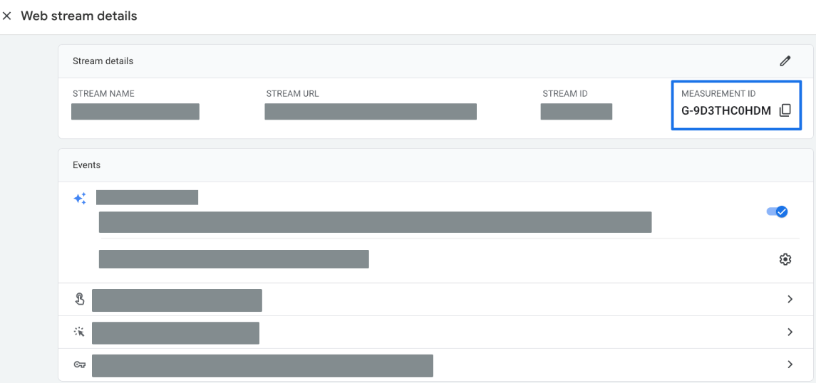

Доступ до ключових звітів і аналітики GA4
Увійдіть у GA4 і використовуйте такі звіти:
- Відвідувачі за країнами
Звіти → Демографія → Демографічні дані
Оберіть вимір: Country
Це показує:
- які країни відвідують ваш багатомовний мікросайт.
- які експортні ринки проявляють ранній інтерес.
- Відвідувачі за мовою
Звіти → Демографія → Демографічні дані
Змініть вимір на: Language
Це показує:
- які мовні версії використовуються найчастіше.
- де попит за мовами є найсильнішим.
- Які сторінки працюють найкраще
Звіти → Взаємодія → Сторінки та екрани
Це показує:
- які мовні сторінки переглядаються найчастіше
- які сторінки продуктів або послуг привертають увагу
- де відвідувачі проводять найбільше часу.
Це допомагає вам зрозуміти:
- які ринки є найактивнішими
- який контент працює найкраще на міжнародному рівні
- Як вас знаходять
Звіти → Залучення → Залучення трафіку
Ключові колонки для відстеження:
- Джерело / канал сеансу
- Джерело / канал першого користувача
Це показує, звідки приходять відвідувачі:
- o пошукові системи (Google, Bing тощо).
- посилання в електронних листах, розсилках, соціальних мережах або на сайтах партнерів.
- прямі відвідування (введення адреси вашого мікросайту)

Практична порада
Вам не потрібно ставати експертом з GA4. Перевірки цих чотирьох звітів один або два рази на місяць достатньо, щоб визначити:
- які країни проявляють попит
- які мови працюють найкраще
- чи ваш багатомовний мікросайт генерує інтерес до вашого основного вебсайту
- куди має комерційний сенс інвестувати далі

Додаток 10 – Відстеження відвідувачів – комерційні сервіси
У цьому додатку наведено невелику кількість комерційних сервісів для відстеження відвідувачів. Ви можете знайти інші сервіси, які краще відповідають вашим конкретним потребам.
Ми не рекомендуємо жодного конкретного постачальника, а наведені нижче короткі описи взяті з вебсайтів самих постачальників. TradeTech Solutions\ExpoWorld не несе відповідальності за ці описи, сервіси або їхню ефективність.
Зверніть увагу:
- Ці інструменти зазвичай передбачають щомісячну оплату або оплату за використання і не входять у підписку на ваш багатомовний мікросайт.
- Деякі інструменти потребують технічної або аналітичної експертизи для правильного налаштування та інтерпретації.
- Використання сторонніх інструментів відстеження може вимагати додаткової згоди на використання файлів cookie, повідомлень про конфіденційність та кроків відповідності вимогам GDPR і ePrivacy. Ви несете відповідальність за дотримання цих вимог.

Постачальники комерційних сервісів (приклади)
• ContentSquare: “Зрозумійте повний шлях ваших клієнтів — від їхнього першого цікавого кліку до останньої взаємодії. Наш AI-агент надає відповіді за секунди — і дає вам інсайти для підвищення залученості, конверсії та утримання клієнтів”
• LinkedIn Insight Tag: “Проводите кампанії для досягнення конверсій? За допомогою нашого Insight Tag ви можете відстежувати конверсії на вебсайті, пов’язані з усіма вашими оголошеннями LinkedIn, а також дозволити LinkedIn автоматично оптимізувати ваші кампанії для ще більшої кількості конверсій. Високоякісні результати — без зайвих зусиль!
• Matomo: “Інші аналітичні системи для вебсайтів і застосунків надають оцінки, Matomo надає відповіді. Відстежуйте 100% доступного трафіку з упевненістю.” (Використовуйте JavaScript (JS) код відстеження Matomo.)
• Meta Pixel: “Meta Pixel — це фрагмент JavaScript-коду, який завантажує невелику бібліотеку функцій, які ви можете використовувати для відстеження активності відвідувачів на вашому вебсайті, згенерованої рекламою у Facebook. Він базується на файлах cookie Facebook, які дозволяють зіставляти відвідувачів вебсайту з обліковими записами користувачів Facebook і звітувати про дії в Facebook Ads Manager для аналізу шляхів конверсії та оптимізації кампаній.”
• Plausible: “Plausible — це потужна, інтуїтивна та легка аналітика. Без файлів cookie, лише інсайти. Створено та розміщено в ЄС, працює на інфраструктурі, що належить європейським компаніям.”
• VisitorTracking: “Відстеження вебсайту, конверсій і воронок стало простим. Відстежуйте те, що має найбільше значення, без складного налаштування.”
Комерційні інструменти відстеження не є необхідними для отримання користі від багатомовних мікросайтів. Для більшості експортерів базові сигнали видимості (країни, мови, запити, переходи на основний вебсайт) є достатніми для прийняття початкових рішень щодо міжнародних ринків

Додаток 11 – Генератори UTM-міток
Окрім Google Campaign URL Builder, існує багато безкоштовних онлайн-інструментів, які використовують ті самі принципи для створення посилань із UTM-мітками. Приклади включають
o Dryven: “Відкрийте для себе потужний URL Campaign Builder (UTM), який виведе ваші маркетингові кампанії на новий рівень!”
o Simple Analytics: “У Simple Analytics ми створили безкоштовний UTM-конструктор, щоб зробити ваше життя простішим.”
o UTM builder: “Заповніть усі обов’язкові поля (позначені *) та іншу інформацію про кампанію. Підсумковий URL із UTM-кодами буде створений автоматично. Скопіюйте згенерований URL і використовуйте його у своїх кампаніях.”
Ми не рекомендуємо жодного конкретного сервісу, а наведені вище короткі описи взяті з вебсайтів самих постачальників. TradeTech Solutions\ExpoWorld не несе відповідальності за ці сервіси або їхню ефективність. Ви повинні обрати інструмент, який найкраще відповідає вашому робочому процесу та маркетинговим практикам.

Додаток 12 – Пояснення UTM-міток та як їх використовувати

Що таке UTM-параметри (мітки)?
UTM-параметри — це короткі мітки відстеження, які додаються в кінець вебпосилання. Вони дозволяють аналітичним інструментам (таким як Google Analytics 4) визначати::
- звідки прийшов відвідувач
- яка сторінка або кампанія його направила
- який тип посилання він натиснув.
Приклад:
Звичайне посилання виглядає так: https://www.yourcompany.com/products
Те саме посилання з UTM-міткою виглядає так: https://www.yourcompany.com/products?utm_source=microsite&utm_medium=referral&utm_campaign=multilingual

Генерація UTM – Google Campaign URL Builder
На скріншоті Google Campaign URL Builder нижче ви можете побачити такі поля
- Website url - Обов’язкове
- Campaign ID - Необов’язкове
- Campaign Source – Обов’язкове (звідки прийшов відвідувач, наприклад: microsite, italy, french-page
- Campaign Medium – – Обов’язкове (кампанія або призначення, наприклад: multilingual, export-test
- Campaign Name – Обов’язкове (кампанія або призначення, наприклад: multilingual, export-test)
- Campaign Term - Необов’язкове
- Campaign Content – Необов’язкове
Ці поля пояснюються наступним чином:
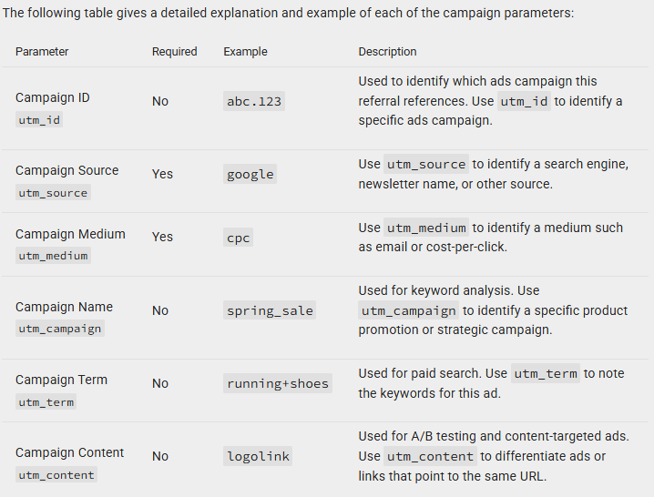
Після заповнення Google Campaign URL Builder генерує UTM-рядок.
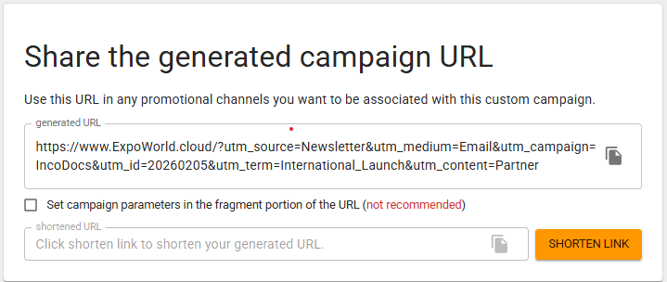
Тут ви можете побачити UTM-мітку:
?utm_source=Newsletter&utm_medium=Email&utm_campaign=IncoDocs&utm_id=20260205&utm_term=International_Launch&utm_content=Partner
Це те, що ви повинні вставити у поле UTM Field на сторінці адміністрування (без основного URL вебсайту https://www.ExpoWorld.cloud/).)
Важливо: Опція скорочення посилання створює посилання bitly. Її не слід використовувати у полі UTM. Якщо ви використовуєте bitly, вставляйте скорочене посилання безпосередньо у відповідні поля посилань на вашому багатомовному мікросайті.
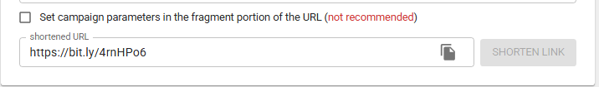

Найкращі практики
- Позначайте лише те, що вам потрібно.
- Створюйте посилання за допомогою URL-конструктора.
- Використовуйте лише ті змінні кампанії, які вам потрібні.
- Ніколи не включайте персонально ідентифіковану інформацію.
- Уникайте пробілів (використовуйте дефіси або підкреслення).

Як переглядати статистику з мітками
Див. Додаток 9 – Використання Google Analytics 4 (GA4) для детального посібника.

Основні звіти
Шлях у GA4:
Звіти → Залучення → Залучення трафіку
Ключові колонки:
- Session source / medium
- Session campaign
- Total users
- Sessions
- Engagement time
- Conversions (якщо налаштовано)
Це показує, які мовні версії багатомовного мікросайту направляють відвідувачів на ваш основний вебсайт.

Перегляд за кампаніями
Звіти → Залучення → Залучення трафіку
Потім змініть основний вимір на:
- Session campaign.
Тепер ви можете порівнювати ефективність між кампаніями.

Перегляд за джерелами
Змініть основний вимір на:
- Session source.
- Ви побачите записи для різних мовних джерел (наприклад: microsite-fr, microsite-de).

Поглиблений аналіз
У Дослідження → Вільна форма
Ви можете створювати таблиці, такі як:
- Рядки: Session source
- Стовпці: Country, conversions, enquiries
- Фільтр: utm_campaign = multilingual.
Це дозволяє виконувати такі аналізи:
- яка мовна сторінка генерує найкращий трафік?
- яка краще конвертується у запити?
- який ринок демонструє найсильніший інтерес?

Важливе уточнення
Щоб отримати користь від відстеження UTM:
- Ви повинні додати UTM-мітки до посилань із вашого багатомовного мікросайту на ваш основний вебсайт.
- Ви повинні додати Measurement ID GA4 у заголовок вашого основного вебсайту. Це дозволяє GA4 фіксувати та аналізувати трафік, що надходить із вашого багатомовного мікросайту. (Можливо, вам потрібно буде попросити вашого вебмайстра додати це на ваш основний вебсайт.)
Застереження: Будьте обережні при поєднанні відстеження доменів для вашого багатомовного мікросайту та вашого основного вебсайту. Неправильна конфігурація може пригнічувати дані про реферали з мікросайту на основний сайт.

Підсумок простими словами
- Ви самі обираєте назви UTM.
- GA4 автоматично зчитує та зберігає UTM.
- У GA4 ви переглядаєте результати переважно у:
  - Звіти → Залучення → Залучення трафіку
- Перемикаючись між “source”, “medium” та “campaign”, ви можете чітко бачити:
  - які мови мікросайту працюють найкраще
  - які посилання генерують реальний інтерес
  - які ринки заслуговують на подальші інвестиції.

Додаток 13 – Як виглядає успіх (реалістично)
Перш за все, слід усвідомити, що не буде миттєвого лавиноподібного зростання трафіку на ваш основний вебсайт.
Успіх — це не:
- миттєві продажі
- позиції №1 скрізь
Успіх — це:
- можливість виявлення (discoverability)
- достовірний вхідний інтерес
- географічна ясність
- зниження ризику прийняття рішень

Новий багатомовний мікросайт – типовий часовий план
Зростання видимості та трафіку зазвичай відбувається поетапно, причому кожен етап має свої очікування та дії:
Фаза 1 – Стабілізація та спостереження (тижні 0–2)
Фаза 2 – Збір сигналів (тижні 2–4)
Фаза 3 – Прийняття рішень (тижні 5–8+)
Фаза 4 – Довгострокова оптимізація (постійно)
Це типовий часовий план для нового багатомовного мікросайту:
Фаза 1 – Стабілізація та спостереження (дні 1–14)
• Дні 1–7
- Часткова індексація. Не всі мовні сторінки з’являтимуться, коли ви використовуєте команду: site:your-microsite-address. Це нормально. Пошукові системи поступово виявляють, сканують та індексують сторінки. Повне охоплення зазвичай займає від кількох днів до кількох тижнів.
- Можуть з’явитися перші позиції (особливо для низькоконкурентних запитів).
- Дуже мало або взагалі відсутній трафік.
Дії:
- Підготуйте список ваших ключових слів і фраз для перевірки позицій.
- Перевірте всі посилання електронної пошти та вебсайту (включаючи будь-які UTM) на вашому багатомовному мікросайті.
- Перевірте, що сервіси відстеження працюють:
- Відкрийте ваш багатомовний мікросайт у новій вкладці браузера.
- Перегляньте кілька сторінок.
- У GA4 (або інших сервісах відстеження) перейдіть до:
- Звіти → У реальному часі
- Ви повинні побачити щонайменше 1 активного користувача (себе).
- Якщо активність відображається, відстеження працює.
- Якщо ви використовуєте UTM для відстеження трафіку на ваш основний вебсайт:
    - Перейдіть за посиланням з вашого багатомовного мікросайту на ваш основний вебсайт.
    - Перевірте GA4 для вашого основного вебсайту, щоб підтвердити, що відвідування зафіксовано
Мета: Дозволити природне виявлення та індексацію. Не втручайтеся занадто рано.
- Дні 8–14
o Можуть з’явитися перші дослідницькі кліки
o Часто 1–5 відвідувань загалом
o Зазвичай з:
- неангломовних пошуків
- режиму інкогніто або міжнародних IP
- довгих варіацій запитів (long-tail).
Фаза 2 — Збір сигналів (тижні 2–4)
- Більшість мов проіндексовано.
- Деякі мови з низьким попитом можуть залишатися у статусі “проскановано, але не проіндексовано.
- Перший стабільний потік:
  - 1–3 відвідування на день є типовими для нішевого B2B-запиту.
  - можуть з’явитися перші запити з низьким рівнем зобов’язань.
Мета: Зрозуміти, звідки виникає інтерес.
Моніторинг:
  - країни відвідувачів
  - використовувані мови
  - сторінки, що переглядаються найчастіше.
Фіксуйте:
  - перші запити (навіть слабкі)
  - країни, яких ви не очікували.
Класифікуйте запити внутрішньо:
  - “Цікавість”
  - “Потенційний дистриб’ютор”
  - “Запит щодо послуги”.
Для кожного вхідного запиту:
  - відповідайте ввічливо та коротко
  - не намагайтеся надмірно продавати
Поки що не оцінюйте якість. На цьому етапі обсяг і географія важливіші за намір. Ваш багатомовний мікросайт є інструментом тестування ринку. GA4 показує вам, де формується реальний попит.
Індикатор успіху: Видимість у пошуку з’являється в кількох мовах.
Фаза 3 — Прийняття рішень (тижні 5–8+)
Мета: Визначити, у що (якщо взагалі) інвестувати далі.
Поставте собі запитання:
  - Чи повторюються певні країни?
  - Чи домінують певні мови?
  - Чи є повторні відвідувачі?
  - Чи є запити, пов’язані з конкретними продуктами?
  - Якщо так → цілеспрямовані наступні кроки.
  - Якщо ні → залиште все працювати (витрати мінімальні) та розгляньте:
  - уточнення ключових слів і фраз
  - редагування профілю компанії
  - додавання або коригування конкретних продуктів або послуг.
  - повторне опрацювання: ключових слів і фраз, профілю компанії, додавання або редагування конкретних продуктів або послуг.
Фаза 4 – Довгострокова оптимізація (постійно):
З часом пошукові системи можуть продовжувати показувати лише ті мови, які демонструють:
  - пошуковий попит
  - поведінку кліків
  - взаємодію
Інші мови можуть з’являтися рідше або зникати з видимих результатів. Це нормально і не є невдачею. Ваш мікросайт залишається доступним для виявлення, але пошукові системи природно віддають пріоритет мовам, де існує попит користувачів.

Підсумок
Ваш багатомовний мікросайт — це не інструмент кампаній. Це актив для виявлення, який накопичує ефект поступово
Якщо ви:
- дасте йому час для розвитку
- відстежуватимете сигнали
- спокійно реагуватимете на ранні запити
- вноситимете зміни лише після появи доказів
… він поступово зменшить ризики виходу на міжнародні ринки та допоможе вам визначити, де існують реальні експортні можливості.

Ресурси Центру знань
Додаткові матеріали щодо видимості експорту, багатомовної цифрової присутності та цифрової торгової інфраструктури доступні в Бібліотеці ресурсів ExpoWorld.
Бібліотека ресурсів надає огляд усіх публікацій Центру знань разом із короткими описами кожного документа.
Нові матеріали додаються періодично. Оновлені публікації з’являються в Бібліотеці ресурсів у міру їх доступності.

